番禺市富丽中学2009年中考模拟物理试题及答案(二)
一、选择题（每小题3分，共36分）
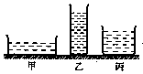
1、如图1，甲、乙、丙三个容器中分别盛有水银、盐水、酒精，容器底部受到的液体压强相等，那么下列对甲、乙、丙三个容器中各装什么液体？( )。
图1
A．甲中是水银，乙中是盐水，丙中是酒精
B．甲中是水银，乙中是酒精，丙中是盐水
C．甲中是盐水，乙中是水银，丙中是酒精
D．甲中是酒精，乙中是盐水，丙中是水银

2、如图2，用始终垂直于与木头的力F将木头缓慢地抬起，在抬起的过程中，力F大小将（ ）。
F
图2
- 不变 B．渐渐变小
C． 渐渐变大 D．先变小后变大

3、下列说法中正确的是（ ）。
A．人们制成了原子弹，从而实现了用人工方法控制链式反应的速度，和平利用了核能
B．重核裂变时放出能量，而轻核聚变时吸收能量
C．轻核的聚变必须在很高的温度下才能进行
D．氢弹是利用轻核聚变制成的，因此它的威力比原子弹要小

4、摄影师给一个人照了一张2寸的相片以后，还要给这个人照一张1寸的照片，如果人位置不动，则应该（ ）
- 把照相机往后移，并且缩短暗箱
- 把照相机往后移，并且拉长暗箱
- 把照相机往前移，并且缩短暗箱
- 把照相机往前移，并且拉长暗箱

5、在下列各运动过程中，属于动能转化为势能的是： （ ）
A、向上扔出的小石块。 B、从空中匀速下落的跳伞运动员。
C、拧紧的钟表发条带动指针走动。 D、滚摆急速下落。

6、有A、B两个物体，它们吸收相同热量后，升高相同的温度，则： （ ）
A、质量小的比热小。 B、比热相等，和质量无关。
C、质量大的比热大。 D、质量大的比热小。

7、如图3所示，在无风的天气，船在水中匀速前行时，人在船尾竖直向上蹦跳起来，他落在( )
A．船尾原处 B．船头 C．在水中 D．无法确定

8、分别用铜、铁的制成两个质量相等的实心正方体（ρ_{铜}>ρ_{铁}），放在水平桌面上，它们对桌面压强P₁、P₂，对桌面的压力分别为F₁、F₂，则
A．P₁=P₂，F₁>F₂ B．P₁=P₂，F₁<F₂
C．P₁<P₂，F₁=F₂ D．P₁>P₂，F₁=F₂

9、把质量为2千克，体积为1.8分米³的物体放入水中，脱手后这物体将会（ ）
A．上浮 B不动 C．下沉 D．无法确定

10、将一个标有“6V 3W”的灯泡接入某电路中，测得通过它的电流强度为0.4安，那么该灯的（ ）
A、实际功率小于3W。 B、实际功率大于6W。
C、实际功率大于3W。 D、无法判断。

11、如图编号分别为1、2、3的三个小球，分别是用铜、铁、木制成的，它们都静止在某种液体中，由图中所示情况可以判断出： （ ）
1
2
3
A、木球一定是空心是。 B、铁球一定是空心的。 图4
C、铜球一定是空心的。 D、无法判定。

12、如图5所示的电路中，电源电压为12伏，R＝100欧，变阻器R‘的最大阻值是300
P
S
V
欧，在滑片P从左端移到右端的过程中，电压表
的示数范围是（ ）
- 12伏～0
- 0～3伏
- 3伏～12伏
- 12伏～3伏
图5

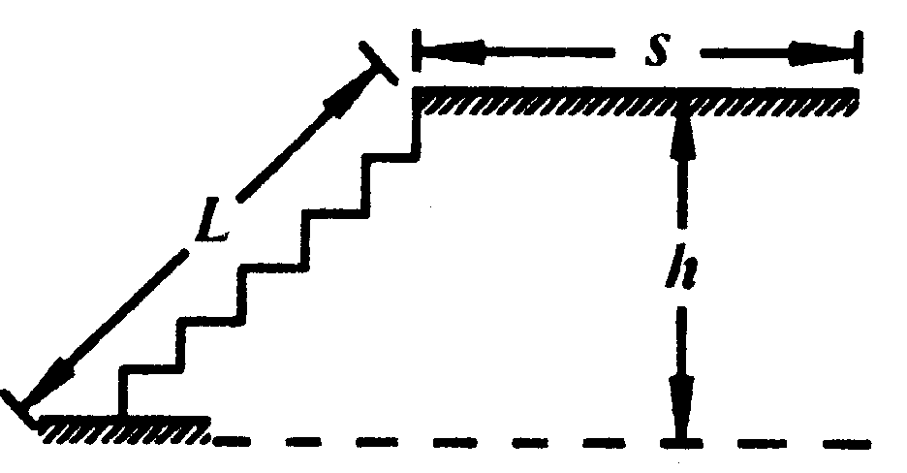
二、填空题（每空2分，共16分）
图6
13、如图6表示一个楼梯，楼梯上面有一个平台。楼梯的斜坡长L＝5m，平台高h＝4m，平台长s＝3m。某人手提质量为25kg的水桶沿楼梯上楼，然后走到平台右端。这一过程中人做了 J的功。

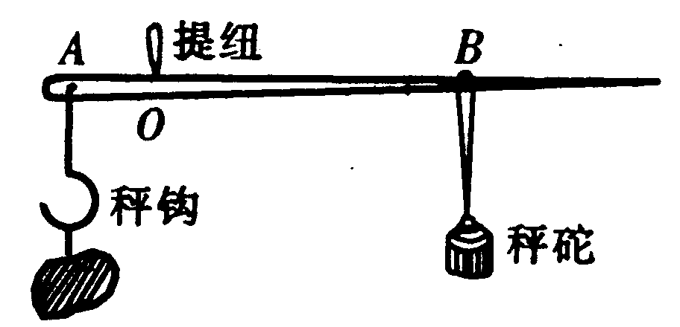
14、如图7的杆秤，提纽O处是支点。已知AO为5cm，秤砣质量是500g，秤杆上B处的刻度（也叫“秤星”）表示2kg，当秤砣放在B处时秤杆平衡．如果将500g的秤砣换成一个550g的较大秤砣，秤钩上挂的还是原来的物体，这时秤砣的位置与提纽的距离应比原来 （选填“大些”或“小些”）才能平衡。这时从秤杆上读得的被称物体的质量比它的实际质量要 （选填“大些”或“小些”）。
图7

15、一个实心球，在空气中称时弹簧秤的读数是9.8N；浸没在水中称时，弹簧秤的读数为8.02N．求金属块的体积是 。

16、某太阳能热水器内装0.8m³的水。夏天天晴时，这个热水器接受阳光照射4h可使水温从20℃升高到65℃。在此过程中，水吸收的太阳能为 J？相当于完全燃烧 kg热值为3.36×10⁷J/kg的无烟煤放出的热量。

17、某建筑工地为了搬运建材，采用的滑轮组示意图如图8所示。钢丝绳的拉力F由电动机提供。此滑轮组在30s内将质量为450kg的建材匀速提升了6m，拉力F所做的功为36000J，不计绳重和轴摩擦，g取10N/kg。
（1）滑轮组的机械效率为
（2）钢丝绳移动的速度为

三、作图题（每小题3分，共9分）
18、如图9，要用一个最小的力把圆木推上台阶，用力的图示法在图中画出这个力，并标出它的力臂。

19、如图10，已知入射光线和镜面的位置，画出反射光线

图9 图10

20、现有红、绿两只灯泡和一个电铃，两只开关，一个电池组和若干导线。利用这些材料请为收发室值班人员按要求设计一个电路。并按设计电路将实物连接好。
要求：红灯亮时，电铃响表示前门来人；绿灯亮时，电铃响表示后门来人。
S
S
红
绿

四、计算题（共15分）
21、（7分）如图甲所示的滑轮组（摩擦忽略不计），将一个重78牛的铁块A匀速提升
2米，拉力F₁做功是200焦，g取10N/kg，求：
- 该滑轮组的机械效率。（3分）
- 若将铁块A置于水中，如图乙所示，仍用该滑轮组将其在水中匀速提升2米（不计水的阻力），则拉力F₂做了多少功？（ρ_{铁}=7.8×10³千克/米³）（4分）
A
F
1
A
F
2

（甲） （乙）

22、（8分）如图示，电源电压为4伏，灯泡L上标有“3V 1.5W”字样，滑动变阻器最大电
阻为10欧，电压表的量程为0～3伏，闭合开关S ，问：
- 要使灯泡正常发光，接入电路的滑动变阻器的电阻值R_{ap}应取多大？（2分）
- 此时，滑动变阻器每分钟产生的热量？（2分） L P
- 灯泡L消耗的最小功率是多大？（4分） a b

s

五、问答题（5分）
23、取一根较粗的铁丝（或一段金属棒），把它的一端放在炉火上烧一段时间(烧红)，然后把烧红的部位插到事先准备好的水盆中，你会看到铁丝（或金属棒）周围出现许多气泡，同时听到“吱吱……”的响声，并有“白气”冒出。这是什么现象？请加以解释

六、实验、探究题（共19分）

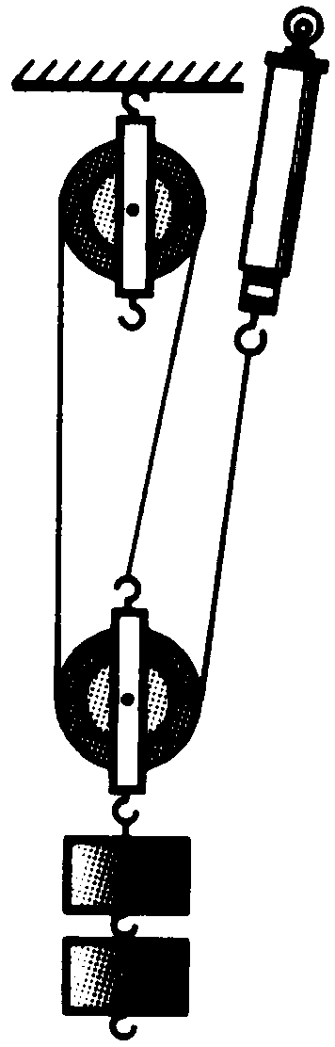
（6分）24、某同学在“测滑轮组机械效率”的实验中，用图11所示的装置匀速提起重物，并做了如下实验记录：
图11
0
- 3 15
1 3 15
甲
2 3 15
甲
3 3 15
甲
4 3 15
甲
5 3 15
甲
图12
N 15
甲
钩码重G（N） | 钩码上升高度h（m） | 测力计拉力  F（N） | 测力计移动距离s  （m）
2 | 0.1 | 0.4 | 0.3

（1）如果你对该同学的实验记录进行有关分析，就会发现他的实验结果是违背物理规律的，其表现在于： 。
（2）图11是测力计的放大图。结合图12你会发现导致实验结果违背物理规律的原因。其原因是 。
（3）纠正错误后，可计算该滑轮组的机械效率为 。

（4分）25、我们在学习杠杆原理时知道阿基米德有一句豪言壮语——“给我一根杠杆和一个支点，我就能撬动地球”。小刚同学对此产生了疑惑，他查阅了有关资料，知道地球的质量为6 ×10²⁴kg。并且假设支点距地球1m，阿基米德给杠杆的最大压力为600N，则阿基米德需要一根约为 m的轻质杠杆。即使他以600km/h的速度（相当于小汽车在高速公路上的速度）匀速下压杠杆，要将地球撬起1cm，也需要 年（1年约为10⁴小时）。
地球

（9分）26、用伏安法测电阻R_{x}的阻值实验中，所给的实验器材有：电源、电流表、电压表、滑动变阻器（标有“2A，10Ω”字样）、开关各一个、导线若干．要求：
⑴将器材用笔画线代替导线连成电路．

C
D
A
B
P
R_{x}

A
+
3
0.6
V
+
15
3

⑵实验中电流表和电压表示数如图，则电阻R_{x}的值为 欧．
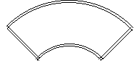
0
0
1
2
3
0.2
0.4
0.6
3
0.6
+
1
2
3
0
0
5
10
15
15
3
+
⑶一位同学连接的实验电路，闭合开关后发现电流表指针偏转，而电压表指针不动，该故障的原因是 ．
A．待测电阻接触不良 B．电压表接线短路
C．电流表接线短路 D．电源接触不良

参考答案
1、B 2、B 3、C 4、A 5、A 6、A 7、A 8、D 9、C 10、A 11、C
12、D
13、980 14、小些，小些 15、178cm³ 16、1.512×10⁸，4.5 17、75％，0.5m/s
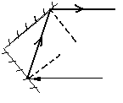
18、 19、
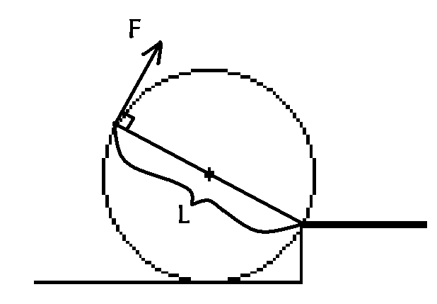

20、

21、解：
（1）G=78N,h=2m，W₁=200J
W_{有用}＝Gh＝78N×2m＝156J
η＝W_{有用}/ W_{总}＝156J/200J＝78％
（2）m＝G/g＝78N/（10N/kg）＝7.8kg
V_{排}＝m/ρ_{铁}＝7.8kg/ (7.8×10³ kg/m³)=0.001 m³
而F_{浮}＝ρgV_{排}＝1000kg/m³×9.8N/kg×0.001 m³=9.8N
由于该滑轮组将其在水中匀速提升，则A受到平衡力，故2F₂＝F_{浮}＋G
所以F₂＝1/2（F_{浮}＋G）＝1/2（9.8N＋78N）＝43.9N
W₂＝F₂S＝F₂·2h＝43.9N×4m＝175.6J

22、解:U_{额}＝3V，P_{额}＝1.5W，U＝4V，R_{m}＝10Ω，R_{ap}
（1）I_{额}＝P_{额}/U_{额}=1.5W/3V＝0.5A
U_{ap}＝U－U_{额}＝4V－3V＝1V
R_{ap}＝U_{ap}/ I_{额}＝1V/0.5A＝2Ω
（2）Q＝I²Rt＝（0.5A）²×2Ω×60s＝30J
（3）当滑片P滑到b端，灯泡L消耗的功率最小
此时，R_{ap}＝10Ω，R_{L}＝U_{额}/ I_{额}＝3V/0.5A＝6Ω
I＝U/ （R_{ap} ＋R_{L}）=4V/(10Ω+6Ω)=
P_{L}＝I²R_{L}＝(0.25A) ²×6Ω＝0.375W

23、答：烧红的铁棒放入冷水中，水吸收了铁的大量热而沸腾，也就是汽化。汽化的水（即水蒸气）遇到外界温度较低的空气又液化成小水珠而浮在水面附近，也就是“白气”。

24、（1）F与s的乘积（即总功）比 G与h的乘积（即有用功）的数值小
（2）测力计拉力F的读书有误，应为0.8N
（3）83.3％

25、1×10²²， 10¹¹
26、⑴见右下图
R_{x}
A
+
3
0.6
V
+
15
3
C
D
A
B
P
⑵5欧
⑶B

